**Les différents type de serveurs WEB**

**Job 1**

Nous avons installé une VM graphique.

**Job 2**

Nous avons installé les paquets Apache 2

D’abord on a mis à jour les paquets.

sudo apt update && sudo apt upgrade

puis

sudo apt install apache2

**Job 3**

**Apache Web Server :**

Apache Web Server est un logiciel utilisé souvent pour créer des serveurs Web. Son plus gros avantage est sa gratuité. En effet, étant donné que c’est un logiciel Open Source, tout le monde peut l’utiliser et être utile à son amélioration.  
De plus, il prend en charge énormément de gammes de différentes technologies sur le domaine du Web Gratuits. (PHP, Perl, Python, Ruby) Et pour finir nous pouvons le faire tourner sur différents OS.

**Internet Information Services (ISS):**

Ce serveur est plus centré sur des technologies Microsoft sans pour autant se priver d’autres technologies. Malgré cela, il a quand même des inconvénients. En effet contrairement à Apache, c’est un logiciel propriétaire, c'est-à-dire qu’il faudra une licence pour pouvoir l’utiliser. De plus, il ne fonctionne que sur des OS Microsoft.  
  
**Web Apache Tomcat :**

Ce serveur est un autre serveur Apache qui lui se concentre plus sur les serveurs Java. Même s' il peut quand même être exécuté avec d’autres serveurs Web.

**Sun Java System Web Server :**

Ce serveur web propriétaire libre mais closed-source est développé par Sun Microsystems. Malgré son nom, il prend en charge les technologies Web non Java, tels que PHP , Perl , Python, Ruby et ASP avec les technologies Web basées sur Java , y compris les servlets Java et les JSP. Windows, Unix et Linux sont également supportés.

**Job 4**

Pour commencer nous allons avoir besoin de différents paquets pour cela il nous faudra bind9 et dnsutils.

sudo apt -y install bind9 bind9utils dnsutils

Ensuite il nous faudra modifier les différents fichiers de configuration.

Pour commencer il vous faut passer en mode Bridge.

Maintenant nous allons attribuer un ip manuellement.  
En faisant ifconfig ens33 192.168.100.1

Ensuite nous modifions le premier fichier de configuration.

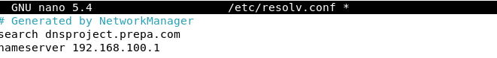

Puis le Deuxième :

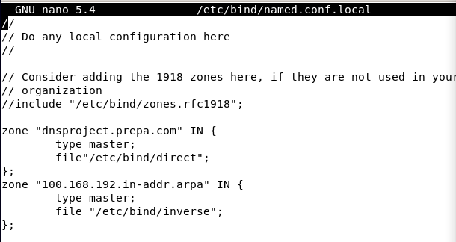

Puis nous créons un fichier avec pour modèle db.local

cp /etc/bind/db.local /etc/bind/direct

puis nous le modifions

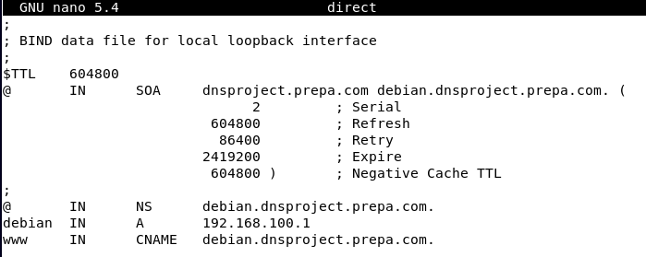

Puis on fait une copie de direct dans inverse

cp /etc/bind/direct /etc/bind/inverse

et on le modifie

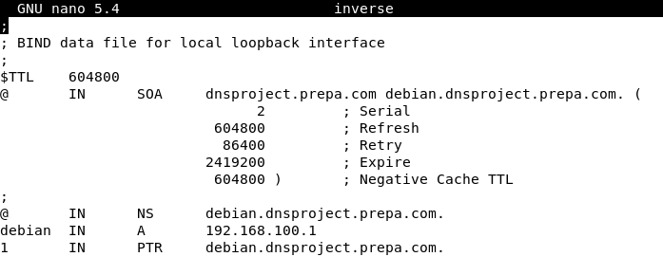

et maintenant on restart bind9

sudo systemctl restart bind9

on verifie le status

sudo systemctl status bind9

et pour vérifier on fait nslookup www

**Job 5**

Comment obtient-on un nom de domaine public ?

Pour obtenir un nom de domaine il faut vérifier d’abord qu’il n’est pas déjà pris. Pour cela nous enregistrons à un bureau d’enregistrement. Plusieurs site proposent ce service

Quelles sont les spécificités que l’on peut avoir sur certaines extensions de nom de

domaine ?

Certaines restrictions seront demandées pour des Extensions de nom de Domaine comme par exemple pour le .FR d’avoir un justificatif d’un lien avec l’Europe. Certains sont donc plus chers selon leur utilisation.